службу в армии имеет много медалей. За то, что научил меня стрелять из пистолета. За то, что берет меня на рыбалку, научил ловить рыбу. За то, что работает на железной дороге и обеспечивает безопасность перевозок. Он отличный человек!

**ГЛАВНЫЙ**

**ДОБЫТЧИК**

Мой папа Евгений

Васильевич зарабаты

вает много денег, за

что я его ценю.Он охо

тно помогает нам с ма

мой – ей носит тяже

лые сумки с продуктами, мне -делать уроки.

Еще папа научил меня играть в разные игры на телефоне. Папа любит рыбалку и приносит всегда много-много рыбы, которую мама жарит. Я люблю своего папу, потому что он наш защитник!

**Ирина Агапитова, 2-д класс**

Иногда я спрашиваю у подружек, за что они любят своих пап. Они гово рят -за то,что папы дают им конфе ты. А я люблю просто так, просто за то, что он мой папа.

Папа служил на границе. Он насто ящий патриот! Папа учит меня быть смелой, умной. У него есть много друзей, они уважают его, говорят, что он общительный и умный. Я с ними согласна. Папа,как и другие мужчины, любит футбол и рыбалку.

**Уля Гилязова, 4-б кл**

**Мальчики!**

**С Днем защитника Отечества!**

**Мы верим, что все вы защитники Отечества. Успехов!**

**Девочки**

**С ПРАЗДНИКОМ!**

**Дорогие мужчины:**

**папы и дедушки**

**наших учеников!**

Сердечно и искренне поздравляем

каждого из вас с

Днем защитника Отечества !

Мы благодарны вам за помощь в обучении и воспитании детей. Будьте здоровы, счастливы и почаще приходите в школу. Нам, женщинам-педагогам, очень нужна ваша помощь, взгляд, беседы, участие.

**С уважением,**

**педколлектив школы № 1**

[](http://yandex.ru/images/search?source=wiz&pin=1;1&img_url=http://megalife.com.ua/uploads/posts/2010-07/thumbs/1279545493_1279054822_visadi-fakti-18.jpg&uinfo=sw-1280-sh-1024-ww-1088-wh-689-pd-1-wp-5x4_1280x1024&_=1402922414468&text=%D1%81%D0%BC%D0%B0%D0%B9%D0%BB%D0%B8%D0%BA%D0%B8%20%D0%BA%D0%B0%D1%80%D1%82%D0%B8%D0%BD%D0%BA%D0%B8&noreask=1&pos=5&rpt=simage&lr=50&pin=1)

4

20 февраля

**Пусть**

**60**

**лет**



**Редколлегия:**

Кристина Брант, Полина Бочкарева, Егор Голев,

Андрей Даут, Катя Зубкова, Кирилл Жигалов,

Руслана Жигалова, Даша Князева, Аня Мамева,

Маша Шлегель**,** Лера Цгоева.

**Адрес:**

Пр-т Октябрьский, 14-а

Тел: 31081 (школа № 1),

Электронные адреса:

[](http://yandex.ru/images/search?source=wiz&pin=1;1&img_url=http://megalife.com.ua/uploads/posts/2010-07/thumbs/1279545493_1279054822_visadi-fakti-18.jpg&uinfo=sw-1280-sh-1024-ww-1088-wh-689-pd-1-wp-5x4_1280x1024&_=1402922414468&text=%D1%81%D0%BC%D0%B0%D0%B9%D0%BB%D0%B8%D0%BA%D0%B8%20%D0%BA%D0%B0%D1%80%D1%82%D0%B8%D0%BD%D0%BA%D0%B8&noreask=1&pos=5&rpt=simage&lr=50&pin=1)

**Павел Сорокин, 3-е класс:**

Я горжусь моим папой,потому что он за отличную



**Уважаемые защитники Отечества учителя Владислав Викторович, Юрий Васильевич и рабочие школы Миннефарид, Жан Валентинович,Фанис Хаки мзянович, Алексей Тимофеевич**

Мы сердечно поздравляем вас с

праздником! Здоровья и счастья всем!

**Редакция школьной газеты**

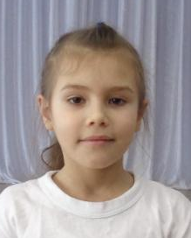

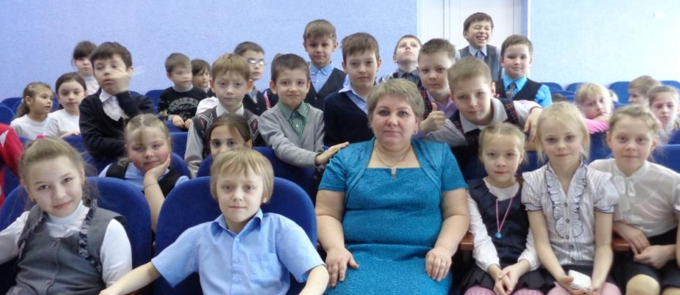

Участники «круглого стола» и детская редакция с Н.В. Репнициной

**Редколлегия: Адрес:**

Даши: Гуртовая, Юрлова и Янова,Юля Александрова, п-т Октябрьский,14-а Максим Мастыко, Саши: Беляев и Квасневская, телефон: 3-16-68;

Соня Яруллина, Анна Зевакина, Иван Федоров, Электронный адрес:

Злата Политова, Уля Гилязова, Никита Андреев, [**n.novopashina@mail.ru**](mailto:n.novopashina@mail.ru)

Игнат Ложкин, Лена и Данил Черепановы, Мирон

Мельник, Вадим Зинич, Лада Бражникова, Алёна

Веденева,Маши: Кох и Калинина,Артем Ярославцев. .

**Редактор**: **Нина Михайловна Новопашина**

**Адрес:**

Настя Билецкая, Поля Бочкарева, Даня Чуян, пр-т Октябрьский, 14-а,

Даша Дудченко, Кирилл и Руся Жигаловы, телефон: 3-16-68;

Настя Кондратьева, Даша Князева, Маша Шлегель Электронный адрес:

**Верстка:**  Н.Осовских [**n.novopashina@mail.ru**](mailto:n.novopashina@mail.ru) **Редактор**: Н.Новопашина **Спонсор:** В. Попов

**n.novopashina@mail.ru**

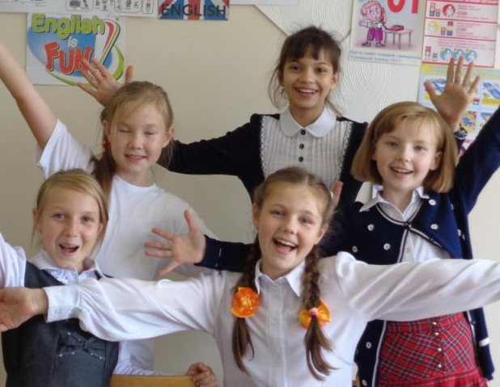

ЛАДУШКА

ЛАДУШКА

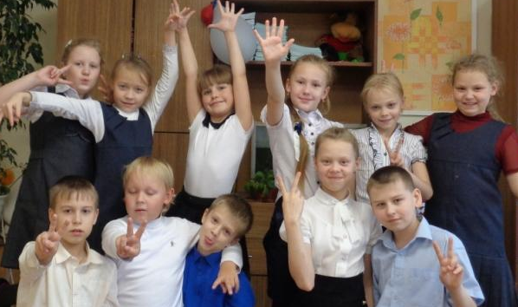

# Л У Ч И К И

## 23 февраля газета для детей школы № 1

2017 г. № 2 г. ГУБАХА

**Наталья Вячеславовна,**

**а кто такой - патриот?**

-Патриот – человек преданный и любящий свое Отечество и свой народ. А значит, свою школу, свой город, его улицы и дворы,дом,леса и реки, семью,соседей и одноклас сников – всех, кто рядом и вокруг. И не просто любящий, но и что-то доброе делающий, чтобы всем жилось светло и радостно.

**- Наталья Вячеславовна, что в нашей школе делается, чтобы воспитывать в нас патриотов?**

- Наша школа была построена 1932 году. С тех самых пор патриотичес кое направление в большой работе школы не уходило на второй план никогда. Вы и сами во всех делах участвуете. Еще сразу после Вели кой Отечественной войны были со браны списки всех наших выпуск ников,погибших на фронте.Эти спи ски вы видите в рекреации Славы. Там же фотографии наших выпуск ников, которые погибли в Афганис тане и Чечне. Перед школой есть аллея Памяти со звездой, на которой проходят Уроки Мужества Ежегодно в школе проходит месяч ник патриотической работы. Возьмем нынешний год. Из-за кара нтина некоторые намеченные меро приятия пришлось исключить. Но 14.02 мы вышли на «Лыжню Рос сии».

До этого прошла спартакиада по вое нно-спортивному многоборью. 15.02 на Уроке Мужества на городском ми тинге в честь вывода войск из Афга нистана нашим ребятам были вруче ны награды за 1 и 2 места – коман дам и личникам. 15-26.02 все классы посетят музей Союза ветеранов бое вых действий или городской истори ко- краеведческий музей. Ребята уча ствуют в краевом конкурсе «Письмо солдату», школьном - «Мой папа са мый лучший» и в городском по про тивопожарной безопасности.В каж дом классе пройдут классные часы с патриотической тематикой.В спорт зале будут соревноваться в двоебо рье мальчики, а любители художест венного чтения будут демонстриро вать свой талант на фестивале име ни Д. Кабалевского.Состоится тра диционный конкурс хоров с инсце нировками песен «Мы патриоты». Заняты будут и руки- все будут изго тавливать подарки для пап и деду шек,рисовать поздравления для жи телей микрорайона. Акция «Банка варенья» предполагает сбор продук тов для людей в трудной жизненной ситуации. Игра-путешествие «При ключение трех богатырей», посеще ние музейного кинозала.Завершится месячник традиционным смотром песни и строя.

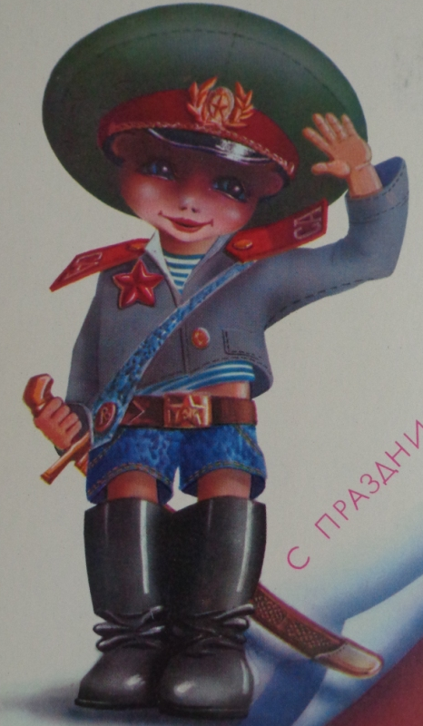

«Круглый стол»

ПАТРИОТИЗМ – НАЦИОНАЛЬНАЯ ИДЕЯ

РОССИИ

Так сказал пре

зидент России

Владимир

Владимирович

ПУТИН.

Наша школа все

гда отличалась

большой и целенаправленной деятельностью по патриотическому воспитанию. Неслучайно завуч по воспитательной работе Наталья Вячеславовна Репницина

награждена медалью

«Патриот России».

О патриотической работе в школе шла речь за «круглым столом», кото рый провела Наталья Вячеславовна.

Юные журналисты предложили жанр «коллективное интервью» - «три воп роса». Вот на них Наталья Вячеславо вна и ответила. Хотя получилось не чисто вопросы-ответы. Дети вступа ли в дискуссию, уточняли, рассужда ли. И это радовало главного воспита теля школы – значит, встреча затро нула, была задумана не зря.

После «круглого стола» участники встречи заполнили анкеты, рассказы вая о своих папах. А потом юнкоры долго обрабатывали анкеты, превра щая их в материалы, которые и раз местили в сегодняшнем выпуске. Что получилось, судите сами.



**14 февраля 2016 года прошли всероссийские лыжные гонки «Лыжня России». Около 200 ребят из школы № 1 вышли на старт. Во всех возрастных группах практически весь пьедестал почета – наш! Поздравляем победителей, патриотов школы!**

**-Много в школе патриотов? Какие они имеют успехи, чтобы называть ся..патриотами?** - Я бы хотела верить, что каждый в школе – патриот. Назвать всех победи телей сейчас невозможно. Но точно скажу – в любом конкурсе, соревнова нии, фестивале дети школы № 1 обяза тельно оказываются в победителях. Не зря же наш девиз «Первая всегда первая»! И впредь желаю вам быть лучшими, а значит, патриотами родной школы.

**Катя Васюк,**

**4-б класс:**

Этот выпуск на

шей школьной газеты посвящен

Дню защитника Отечества. Я как юнкор помогала другим ребятам на

писать об их папах.

А сейчас хочу рассказать и о моем любимом папе, в котором ценю доб роту, ласку, любовь. Папа научил ме ня ездить на велосипеде и плавать. Он любит заниматься плаванием, всегда говорит правду, любит в доме порядок, чистоту и когда все радост ные. Делает все, чтобы в семье цари ла радость. В свободное время он смотрит телевизор и танцует. Папа всегда приходит на помощь нашей учительнице Светлане Николаевне и участвует в разных сценках на класс сных праздниках. Летом мы отправ ляемся в поездки по стране.Мы были на озере Байкал, в Слюдянске, Иркут ске,в Перми и других городах.С па пой всегда и везде весело, интересно.

**наши отцы**

У моего папы очень ответственная работа. Он следит за тем, чтобы в городе на водопроводных сетях не было перепадов. От его работы зависит, чтобы в городе всегда была вода. Он устает на работе. Когда папа приходит, я наливаю ему чай, чтобы он отдохнул. Я ценю, что он есть у меня. Папа любит рыбалку. Мы с ним часто ходим на рыбалку на Косьву и всегда ловим много рыбы.

Летом мы много времени проводим на даче. папа всему меня научил: копать землю, сажать, строить, ухаживать за растениями. Он – лучший!

**САМЫЙ ЗАБОТЛИВЫЙ**

Когда папа был к Когда папа был

молодым, он слу

жил на корабле.

Мы с сестрой и

братом любим и

уважаем папу.

Он работает торго

вым представите

лем, много работа ет с бумагами и на компьютере.

Но он всегда находит время позаботиться о нас, детях. Например, он водит меня в школу. Мне очень понравилась поездка в Сочи, куда мы ездили летом 2015 г.

Папа летом любит плавать, а зимой ходить на лыжах. Мы всей семьей катаемся на лыжах. Сейчас брат учит ся уже в университете, а раньше всег да ходил в лес вместе с нами.

Папа научил меня, как лучше запом нить таблицу умножения и любить Родину. А еще папа умеет очень вкус но готовить. Он самый заботливый папа на свете.

**Маша Ищенко,4-а кл.**

2

20 февраля

Лучики

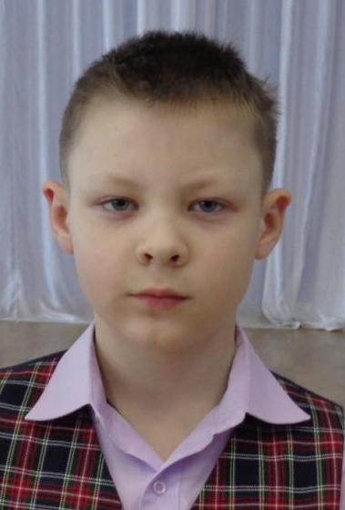

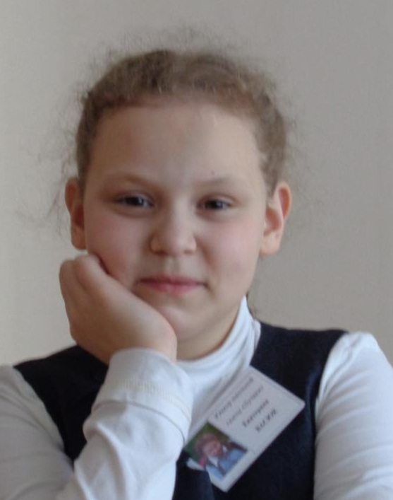

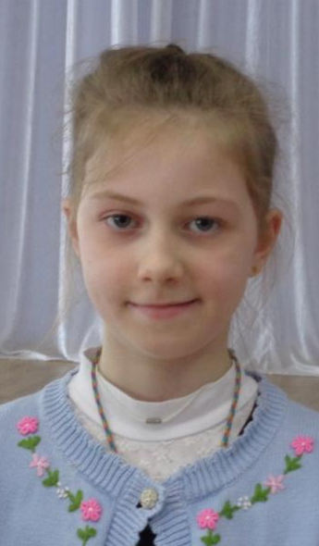

**Глеб Быков,**

**4-в класс:**

!

У моего папы очень ответствен ная работа. Он следит за тем, чтобы в городе в водопровод ных сетях не было перепадов, чтобы в наших домах всегда бы ла вода. Папа устает на работе. Когда он приходит домой, я наливаю ему чай, чтобы он отдохнул.

Я ценю, что он у меня есть!

Папа любит рыбалку.Мы с ним часто ходим на Косьву и всегда ловим много рыбы.

Летом мы много времени прово дим на даче. Папа всему меня научил: копать землю, сажать, строить, ухаживать за растения ми. Он – лучший!

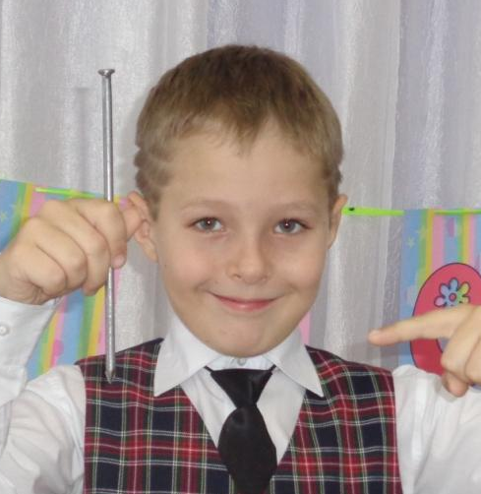

**Дима Коробейников, 2 «д» кл.:**

- Мой папа- герой.Он воевал

в Афганистане. Он был

десантником.

Я вместе с ним много раз

ходил в их штаб ветеранов

разных войн. Там есть

музей. В нем много

интересного:

военная форма, оружие,

фотографии других

ж «афганцев».

Я горжусь папой,потому

что он мой защитник и

друг.Хочу быть на него

похожим.

**МОЙ ПАПА – ГЕРОЙ**

говорят первоклассники школы сыновья Олега Вениаминовича Коробейникова и Андрея Владимировича Торопова Они правы. Их отцы с честью исполнили свой интернациональный долг (во время службы в армии десантники Коробейников и Торопов защищали законную власть в Афганистане), об этом свидетельствуют медали на груди молодых ветеранов. Олег награжден боевым орденом «Красной Звезды». Он 10 лет возглавлял Комитет ветеранов Афганистана. Сейчас Олег и Андрей – активные участники городского Союза ветеранов боевых действий.

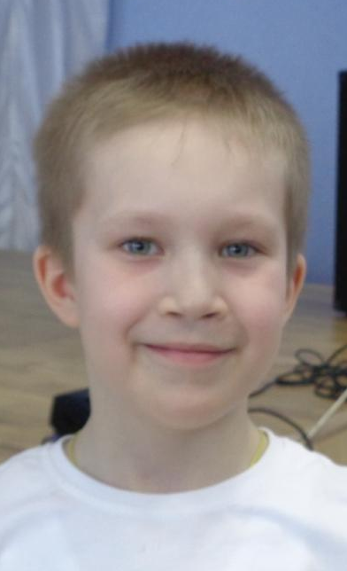

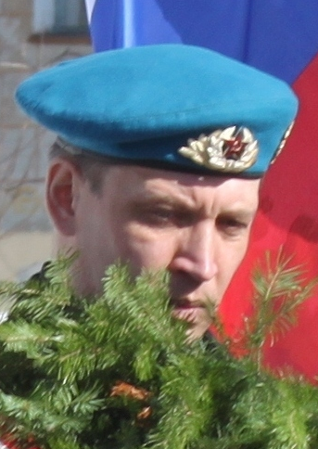

**9 мая О.Коробейников возлагает**

**гирлянду славы**

**сквере Победы.**

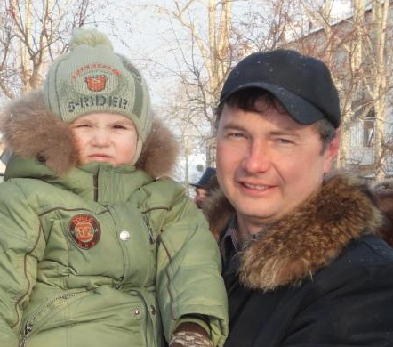

**Тимофей и А.В. Тороповы на митинге 23 февраля в сквере Победы**

Лучики______________________________________ 3 _____________________________________20 февраля февраля

- У нас в классе много

мальчиков, о которых

можно смело сказать, что они патриоты. Например, **Даниил Путин**.

Даниил очень собранный, ответственный Он помогает мне в организации многих дел. Даниил участвовал в разных между народных предметных олимпиадах и за нимал первые места. Он почти отличник. Любит спорт, тренируется в лыжной сек ции ДЮСШ. Он стремится стать настоя щим мужчиной,поэтому работает над сво им характером. Думаю, у него все получи тся, потому что он целеустремленный.

Юнкорам Даниил признался, что носить такую фамилию ответственно – нельзя опозорить - поэтому он во всем старается все сделать так, чтобы не было стыдно.

**ВЛАДЕЮЩИЙ СЛАВОЙ**

Так трактуется имя Владислав. Про **Владислава Ковалевского** рассказывает учитель **Елена Павловна Ратманова**:

Слава из очень друж ру ж ной, веселой, актив

ной, трудолюбивой и

ответственной семьи.

Мальчик под стать ро ро дителям – общитель

ный, веселый, озор

ной. У него много

интересов, но самый

главный, что и принес ему славу–это чтение. Он очень хорошо чувствует слово. С 1 класса Слава защищает честь коллектива на разноуровневых конкурсах чтецов. Даже участвовал в очном краевом конкурсе «Духовной жаждою томим». Вячеслав один из тех, о ком мы говорим - наша гордость и слава.

**С праздником настоящих мужчин!**

Папу поздравляю  
 С праздником

мужским:  
 В юности, я знаю,  
 В армии служил.  
 Значит тоже воин,  
 Хоть не командир.  
 Праздника достоин,  
 Охранял весь мир!  
 Для меня он - главный.  
 Мне не даст пропасть:  
 Я Отчизны славной  
 Маленькая часть.

Я ценю в папе

храбрость и доб

роту.Мы вместе

с ним ходим на

лыжах.Папа лю

бит водить маши

ну, а меня учил

ездить на мото

цикле «Урал».

С праздником, папа!

**Матвей Бондарев,3-д кл**

**ВМЕСТЕ ИГРАЕМ**

Мой папа Андрей Владимирович – хороший работник. Так гово

рят о нем его друзья. Он сле

сарь. После

работы он лю

бит смотреть

разные про

граммы по

телевизору –

ему хочется

все-все знать.

Иногда мы

вместе с ним

играем на компьютере. Папа кра

сивый и добрый. Он учит меня,

как хорошо себя вести.

**Вика Прудникова, 2-б кл.**

Я хочу быть похожим на своего папу. Он веселый и любит ходить в походы со всей семьей и с друзьями. После работы папа рассказывает нам, как он чинил двери, стены или что-то еще в квартирах, где он делает ремонт. Он вообще любит помогать людям. Папа научил меня кататься на велосипеде, но бывает не очень довольным, если я долго сижу за компьютером. Зато он жалеет меня. Например, когда я съел конфеты без спроса. Я хочу, чтобы ему кто-нибудь подарил машину…

**Саша Кудрявцев,2-д кл.**

**СПАСИБО**

**ЗА ДОБРОТУ**

**И ЗАБОТУ**

Эти слова я скажу

папе в День защи

тника Отечества,

а еще пожелаю

ему здоровья.Мой

папа настоящий за

щитник. Он работает кинологом в полиции и вместе со своей собакой Ромкой ловит преступников. У него много медалей за службу и за выпол нение боевых заданий в Чечне.

Я хочу вырасти таким же, как папа.

**Владислав Сабирзянов, 3-е кл.**

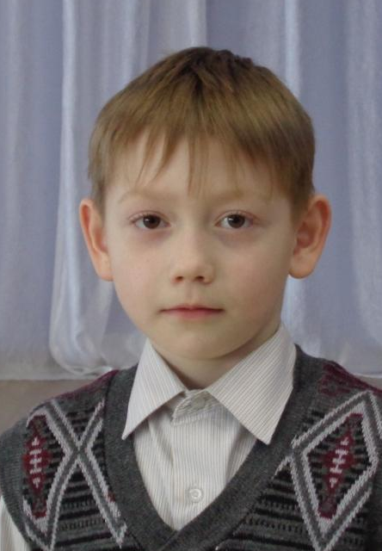

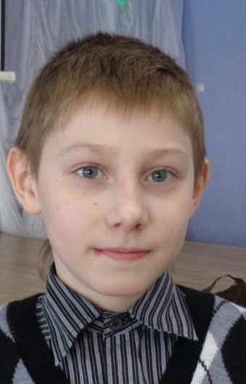

**ОТВЕТСТВЕННЫЙ**

**Татьяна Валентиновна**

**Волегова**, учитель 4«г»:

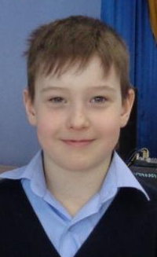

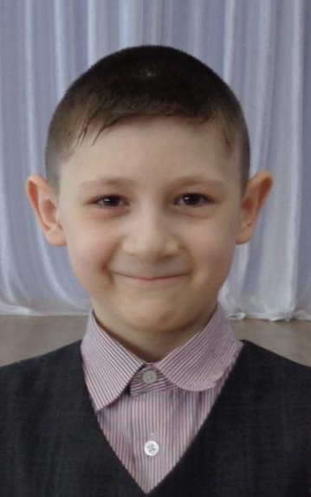



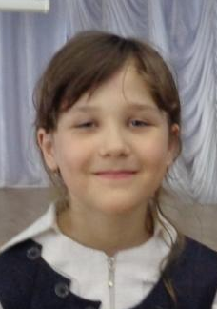

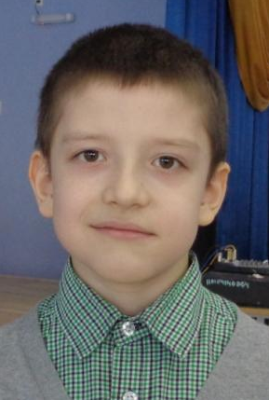

Я точно знаю, что папа меня всегда защитит. Я люблю его за то, что он всегда-всегда веселый. Он любит кататься на лыжах и читать газеты.

Мне навсегда запомнится, как однажды мы с ним ездили в Белую Церковь.У нас маленькая Василина, мы с папой помогаем маме водиться с ней, ходим в магазин.

23 февраля мы с мамой всегда поздравляем папу с праздни ком, потому что он служил в армии. Мы дарим ему конфеты и открытку, желаем здоровья.

**Женя Кузин, 3-д кл**

**Редколлегия:**

Кристина Брант, Полина Бочкарева, Егор Голев,

Андрей Даут, Катя Зубкова, Кирилл Жигалов,

Руслана Жигалова, Даша Князева, Аня Мамева,

Маша Шлегель**,** Лера Цгоева.

**Адрес:**

Пр-т Октябрьский, 14-а

Тел: 31081 (школа № 1),

Электронные адреса:



**-Много в школе патриотов? Какие они имеют успехи, чтобы называть ся.патриотами?** - Я бы хотела верить, что каждый в школе – патриот. Назвать всех победи телей сейчас невозможно. Но точно скажу – в любом конкурсе, соревнова нии, фестивале дети школы № 1 обяза тельно оказываются в победителях. Не зря же наш девиз «Первая всегда первая»! И впредь желаю вам быть лучшими, а значит, патриотами родной школы.